河婆中学2020-2021学年度第二学期高一月考1
生物试卷
一、单项选择题：本大题共12小题，每小题2分，共24分。在每小题给出的四个选项中，只有一项是符合题目要求的。
1.下列有关高尔基体、线粒体和叶绿体的叙述，正确的是( )
A．三者都存在于蓝细菌中 B．三者都含有DNA
C．三者都是ATP合成的场所 D．三者的膜结构中都含有蛋白质
2.下图表示“比较过氧化氢在不同条件下的分解”的实验，下列相关分析合理的是( )
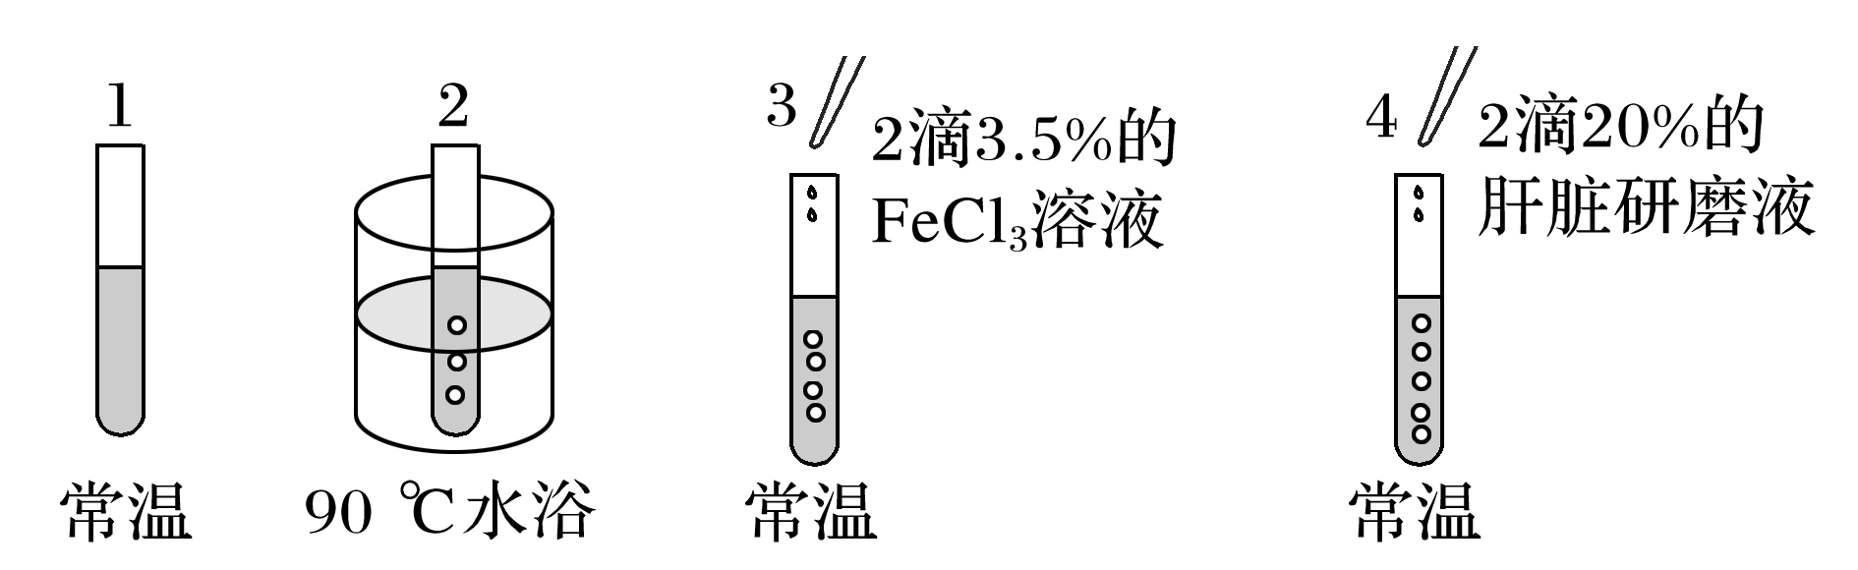

A.本实验的因变量是不同的催化剂
B.本实验的无关变量有温度和酶的用量等
C.1号与3号、1号与4号可分别构成对照实验
D.分析1号、2号试管的实验结果可知加热能降低化学反应的活化能
3.下列不属于孟德尔选用豌豆作为遗传实验材料原因的是( )
A．豌豆花比较大，易于做人工杂交实验 B．豌豆具有易于区分的相对性状
C．豌豆在自然状态下一般都是纯种 D．豌豆是单性花，易于操作
4.下列关于性状显隐性或纯合子与杂合子判断方法的叙述，不正确的是( )
A．甲×乙→只有甲，推出甲为显性性状
B．甲×甲→甲＋乙，推出乙为隐性性状
C．甲×乙→甲∶乙＝1∶1，推出甲为显性性状
D．花粉鉴定法：只有一种花粉，推出其为纯合子；至少有两种花粉，推出其为杂合子
5.假说—演绎法是现代科学研究中常用的一种科学方法，下列属于孟德尔在发现分离定律时的“演绎”过程的是( )
A．生物的性状是由遗传因子决定的
B．由F₂出现了“3∶1”推测生物体产生配子时，成对的遗传因子彼此分离
C．若F₁产生配子时成对的遗传因子分离，则测交后代中两种性状比接近1∶1
D．若F₁产生配子时成对的遗传因子分离，则F₂中三种遗传因子组成的个体比接近1∶2∶1
6.鸡的毛腿(B)对光腿(b)为显性。现让毛腿雌鸡甲、 乙分别与光腿雄鸡丙交配，甲的后代有毛腿也有光腿，数量比为1∶1；乙的后代全部是毛腿。则甲、乙、丙的遗传因子组成依次是( )
A．BB、Bb、bb B．bb、Bb、BB C．Bb、BB、bb D．Bb、bb、BB
7.下列能正确表示两对等位基因(A和a、B和b)分别位于两对同源染色体上的是( )
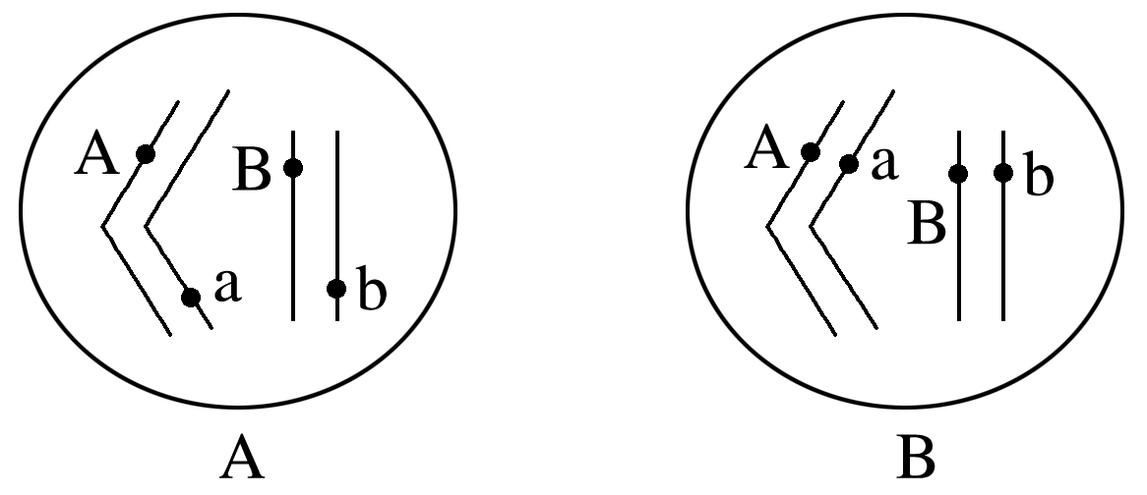
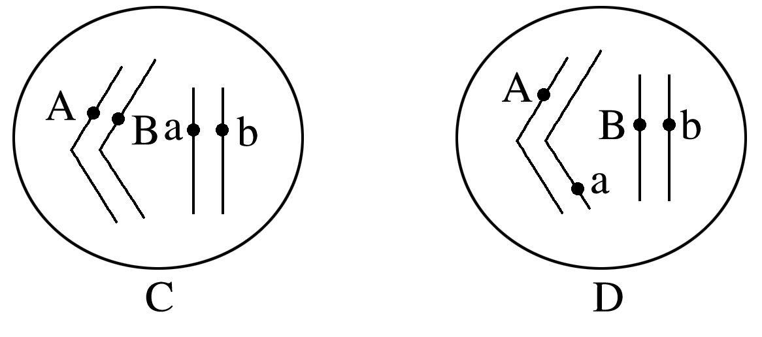

8. 黄粒(A)高秆(B)玉米与某玉米杂交，后代中黄粒高秆占3/8，黄粒矮秆占3/8，白粒高秆占1/8，白粒矮秆占1/8，则双亲遗传因子组成为是( )
A．aaBb×AABb B．AaBb×aaBB C．AaBb×AaBb D．AaBb×Aabb
9.下图为显微镜下观察到的处于分裂的某一时期的一个细胞,下列有关叙述,错误的是（ ）
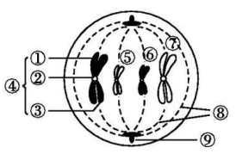
A.此细胞肯定为动物细胞，正处于有丝分裂中期
B.图中的⑨与纺锤体的形成有关
C.图中有 2 对同源染色体，2 个四分体，8 条染色单体
D.下一分裂时期的细胞中有 4 对同源染色体，8 条染色体
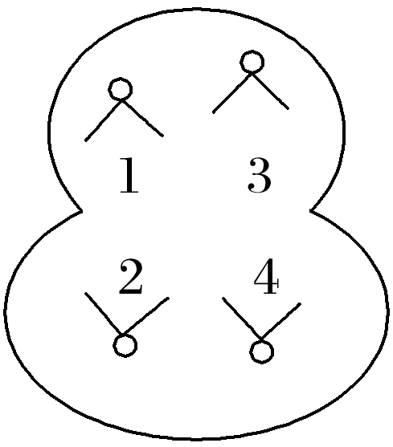
10.如图表示某种生物正在进行分裂的细胞，下列说法正确的是( )
A．该细胞是次级精母细胞，处于减数分裂Ⅱ后期
B．该细胞含有2对同源染色体，8个核DNA分子，4条染色体
C．该细胞正在进行同源染色体的分离，非同源染色体的自由组合
D．该细胞将来形成两个子细胞，其中仅一个具有生殖能力
11.基因型为AAbb和aaBB的两种豌豆杂交得到F₁，F₁自交得到F₂，结果符合孟德尔定律。在F₂中重组类型的个体占全部子代的( )
A.1/4 B.3/4 C.3/8 D.5/8
12.如图表示果蝇某一条染色体上的几个基因，下列相关说法错误的是( )
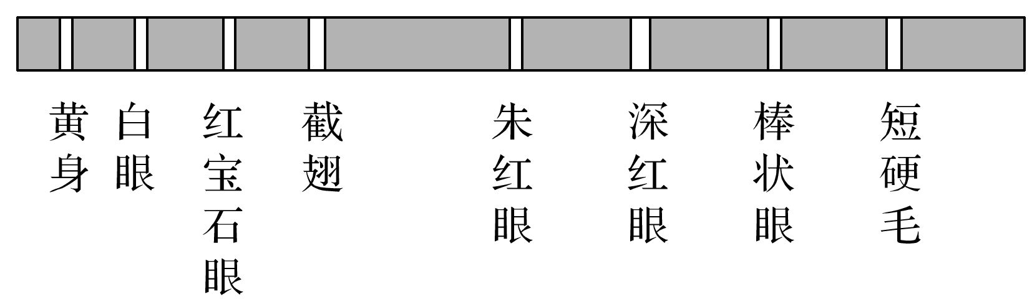

A．果蝇细胞内基因数目要远远多于染色体数目 B．基因在染色体上呈线性排列
C．黄身基因与白眼基因的遗传不遵循自由组合定律 D．细胞内的基因都在染色体上
二、单项选择题：本大题共4小题，每小题4分，共16分。在每小题给出的四个选项中，只有一项是符合题目要求的。
13.下列关于细胞呼吸方式的叙述，不正确的是( )
A.酵母菌在有氧和无氧条件下均能生成CO₂，只是生成量不同
B.酵母菌的细胞呼吸方式有有氧呼吸和无氧呼吸两种
C. 细菌等原核生物中有线粒体，可进行有氧呼吸
D.人体成熟的红细胞只能进行无氧呼吸
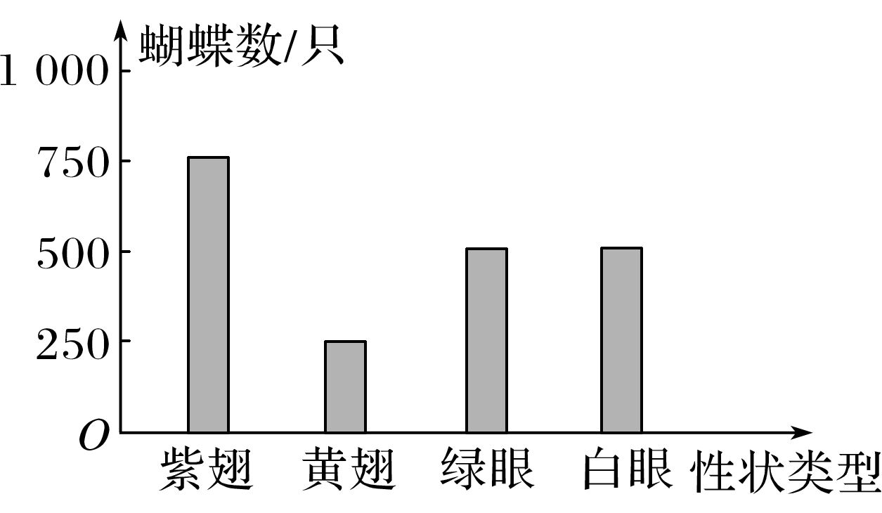
14.蝴蝶紫翅(P)对黄翅(p)为显性，绿眼(G)对白眼(g)为显性，两对基因独立遗传，某生物小组用紫翅绿眼和紫翅白眼的蝴蝶进行杂交，F₁出现的性状类型及比例如图所示。下列叙述正确的是( )
A．亲本的基因型是PpGg×PPgg
B．F₁中纯合的紫翅绿眼个体占1/8
C．F₁紫翅白眼个体中，与亲本基因型相同的个体占1/2
D．F₁紫翅白眼个体“自交”(基因型相同的雌雄个体间交配)，F₂中纯合子占2/3
15.如图为某植株自交产生后代的过程示意图，下列描述中不正确的是( )

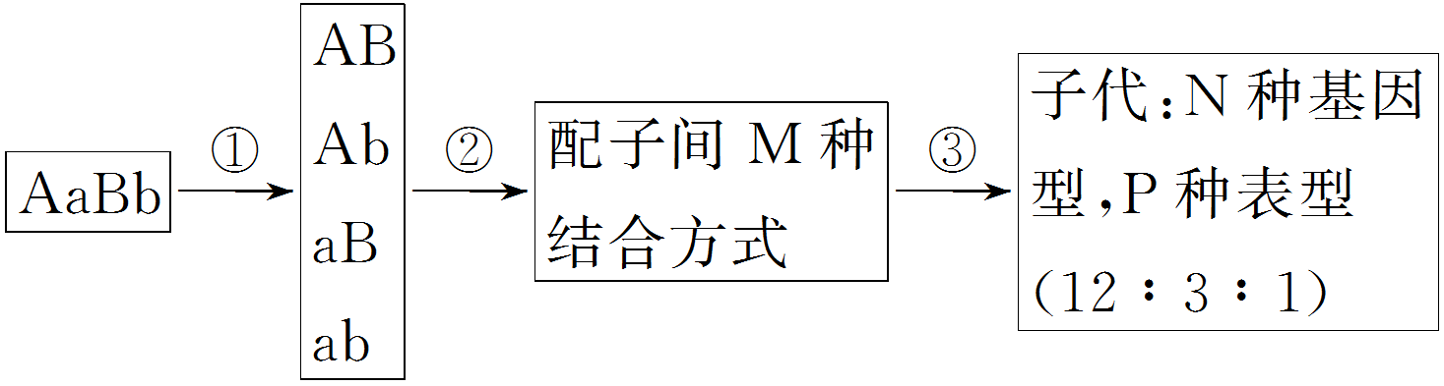

A．A、a与B、b的自由组合发生在①过程 B．②过程发生雌、雄配子的随机结合
C．M、N、P分别代表16、9、3 D．该植株测交后代基因型种类及比例为1∶1∶1∶1
16.对性腺组织细胞进行荧光标记，等位基因A、a都被标记为黄色，等位基因B、b都被标记为绿色，在荧光显微镜下观察处于四分体时期的细胞。下列推测合理的是( )
A．若2对基因在1对同源染色体上，则有1个四分体中出现2个黄色、2个绿色荧光点
B．若2对基因在1对同源染色体上，则有1个四分体中出现4个黄色、4个绿色荧光点
C．若2对基因在2对同源染色体上，则有1个四分体中出现2个黄色、2个绿色荧光点
D．若2对基因在2对同源染色体上，则有1个四分体中出现4个黄色、4个绿色荧光点
三、非选择题：本大题共5小题，每小题12分，共60分，请根据要求作答。
17.（11分）真核细胞内具有发达的生物膜系统，将细胞质基质分隔成不同的区室，如图是真核细胞区室化示意图，请据图回答问题：
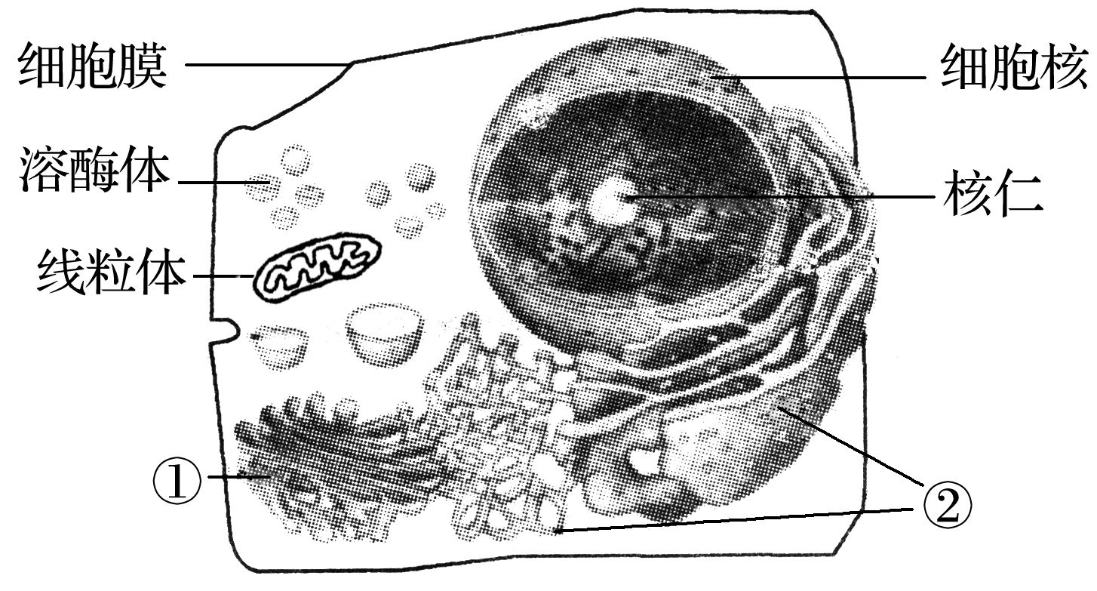

(1) 从功能上来说，生物膜是一种______ __膜。作为一个完整的高等动物细胞，图中还应该有____ ____和________ __(细胞器)。若这是人的大腿肌细胞，在人进行长跑时，大腿肌肉会感到酸痛，这是由于细胞的_____ __ _(填结构)产生了乳酸。
(2)生物膜一般不允许大分子物质通过，而核膜可以，是因为核膜上有________。图中
核仁的功能是 。（2分）
（3）研究发现人体细胞溶酶体内的pH在5.0左右，由此可知细胞质基质（中性环境）中的H+进入溶酶体的运输方式是 。溶酶体内有水解酶，水解酶的合成场所是 。
(4)发达的细胞内膜结构使真核细胞区室化，对于细胞代谢有何意义？
________________________________________________________________________。（2分）
18.（13分）如图1表示绿色植物体内光合作用和有氧呼吸过程中含碳化合物的变化过程，图2表示净光合速率与光照强度之间的关系。请据图回答：
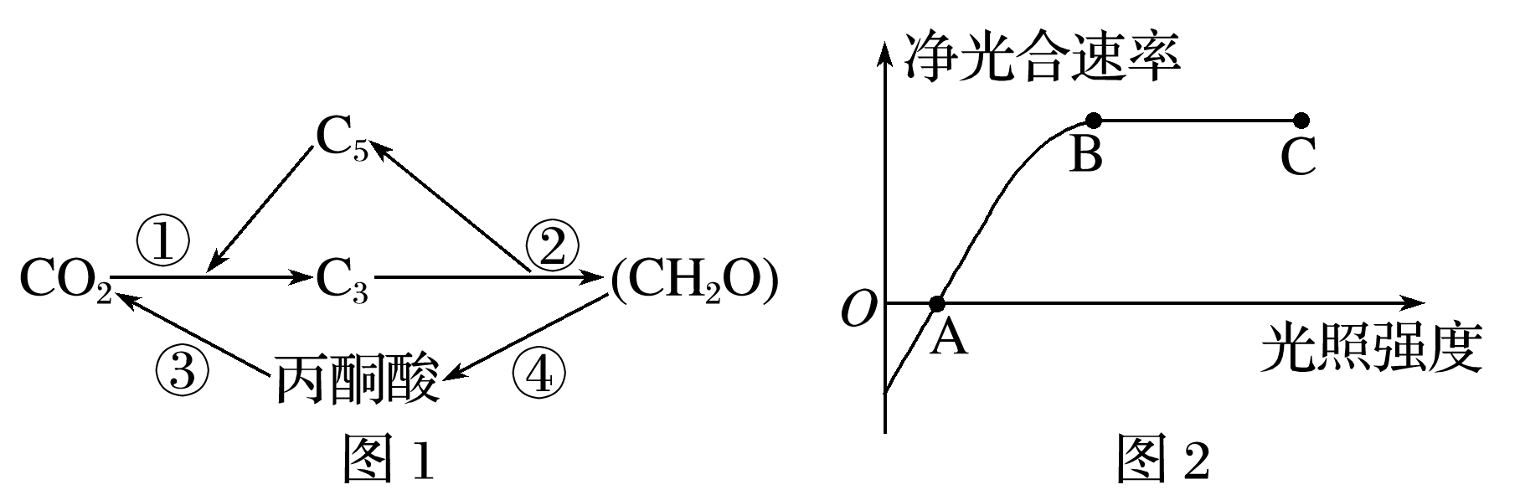

(1)图1中①和②过程表示光合作用的________________阶段，③④分别表示_______________________________________________(填过程名称。2分)。
(2)图2中A点时的生理过程能产生ATP的场所是_______________________________。（3分）
(3)若绿色植物由图2中A环境转移到B环境，短时间内叶绿体中C₃的含量会________。BC段限制净光合速率增加的主要环境因素是_____________ ___。（2分）
（4）将植物绿叶中提取的色素溶液放在光源和分光镜（三棱镜）之间，在光谱中可以看到明显变暗的区域是 （2分）。分离色素所依据的原理是
（2分）。
19.（12分）豌豆子叶黄色、绿色受一对等位基因(Y、y)控制，现将子叶黄色豌豆与子叶绿色豌豆杂交，F₁为黄色。F₁自花受粉后结出F₂种子共8003粒，其中子叶黄色豌豆种子为6002粒。试分析完成下列问题：
(1) 豌豆子叶的颜色，__________为显性性状，__________为隐性性状
(2)亲本的基因型组合为________________。（2分）
(3)F₁产生配子的类型及比例是____ ___。（2分）
(4)F₂的表型及比例是__________________ __（2分），其中子叶绿色为________粒（2分）。
(5)F₂的基因型及比例是________________ （2分）。
20.（12分）某植物的花色由两对独立遗传的等位基因(A、a和B、b)控制，花的红色对紫色为显性。下表是纯合植株杂交实验的数据。请回答下列相关问题：
亲本组合 | F₁植株数量 |  | F₂植株数量
亲本组合 | 红色花 | 紫色花 | 红色花 | 紫色花
①红色花×紫色花 | 98 | 0 | 460 | 31
②红色花×紫色花 | 105 | 0 | 315 | 99

(1)等位基因A、a和B、b的遗传遵循__________________________________定律。
(2)组合①中红色花亲本的基因型是______ __，F₂红色花植株共有________种基因型，紫色花植株的基因型是____ ____。
(3)组合②中F₁的基因型是__________________，F₂红色花植株中纯合子约为_____________株。若F₂中的红色花植株与紫色花植株杂交，则子代的表型及比例是___________________。
21.（12分）下图是某种果蝇的精原细胞（含四对同源染色体)分裂产生精子细胞的示意图，其中图Ⅳ细胞中只表示了其中二对常染色体的情况，请据图回答。
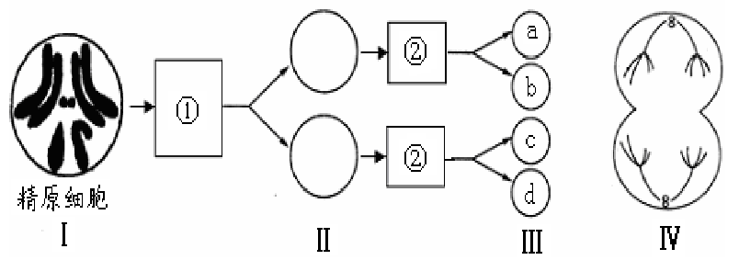

(1)图Ⅱ细胞的名称是________________，图Ⅲ的每个细胞里含有______对同源染色体，正常情况图Ⅲ的每个细胞里含有______条染色体。图Ⅳ细胞表示的时期应该在方框 （填①或②）。
（2）图①细胞到Ⅱ细胞的过程中，同源染色体出现哪些特殊行为________ _
_ （答出两点，2分）。
(3)假设有二对等位基因 A 和 a、B 和 b 分别位于图Ⅳ细胞的这二对常染色体上，若减数分裂
过程中没发生染色体互换，则图中这个精原细胞Ⅰ能产生____ _种图Ⅲ细胞。

2020-2021学年度第二学期高一月考1
生物科参考答案
1D 2C 3D 4C 5C 6C 7B 8D 9C 10D 11D 12D
13C 14D 15D 16B
17.（11分除注明外，每空1分）
(1)选择透过性 核糖体 中心体(两空答案顺序可颠倒) 细胞质基质
(2)核孔 与某种RNA的合成以及核糖体的形成有关（2分）
(3)主动运输 核糖体
(4)使细胞内同时进行多种反应且不会互相干扰(保证细胞生命活动高效、有序地进行)（2分）
18.（13分，除注明外，每空1分）
(1)暗反应 有氧呼吸第二阶段和有氧呼吸第一阶段（2分）
（2）细胞质基质、线粒体 (或线粒体基质和线粒体内膜) 、叶绿体（3分）
(3)下降 温度和CO₂浓度（2分）
(4)红光和蓝紫光（2分） 不同的色素在层析液中的溶解度不同（溶解度高的随层析液在滤纸条扩散得快，反之则慢）（2分）
19.（12分。除注明外，每空2分）
(1)黄色 绿色 (2)YY yy（全对才给分）
(3)Y：y=1∶1（2分）（基因对给1分，比例对给1分）
(4)子叶黄色：子叶绿色=3∶1（2分）（表型对给1分，比例对给1分） 2001（2分）
(5)YY：Yy：yy=1∶2∶1（2分）（基因型对给1分，比例对给1分）
20.（12分，除注明外，每空1分）
(1)基因的自由组合（或自由组合）（2分）
(2)AABB 8（2分） aabb
(3)Aabb或aaBb（2分） 105（2分） 红色花∶紫色花＝2∶1（2分）
21.(12分，每空2分)
（1）次级精母细胞 0 4 ①
（2）联会、形成四分体、同源染色体排列在赤道板的两侧、同源染色体分离（任选两点。2分，每点1分）
（3）2

